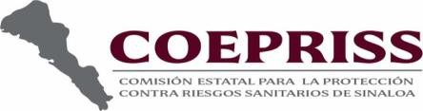COMISION ESTATAL PARA LA PROTECCION CONTRA RIESGOS SANITARIOS DE SINALOA DEPARTAMENTO DE OPERACIÓN SANITARIA

Periodo de reporte:  **Julio - Diciembre 2024**

Entidad:  **SINALOA**

|  |  |  |  |
| --- | --- | --- | --- |
| **ACCIONES DE VIGILANCIA SANITARIA** | | | |
| **PROGRAMA** | **ACTIVIDAD** | **2024** | **OBSERVACIONES** |
| **Segundo Semestre** |
|  | **Áreas clasificadas para el cultivo y extracción de moluscos bivalvos.** | **4** | En el estado de Sinaloa se tienen cuatro áreas clasificadas como aprobadas dentro del Programa Mexicano de Sanidad de Moluscos Biivalvos actualmente se están realizando trabajos de muestreo en la Bahía Lechuguilla del municipio de Ahome, en la cual se lleva un avance del 80%, así como también se continúan con las gestiones en los municipios Guasave, Culiacán, Angostura y Elota para buscar iniciar trabajos en nuevas áreas. |

ING. ANSELMA SOTO CORRALES

DEPARTAMENTO DE OPERACIÓN SANITARIA